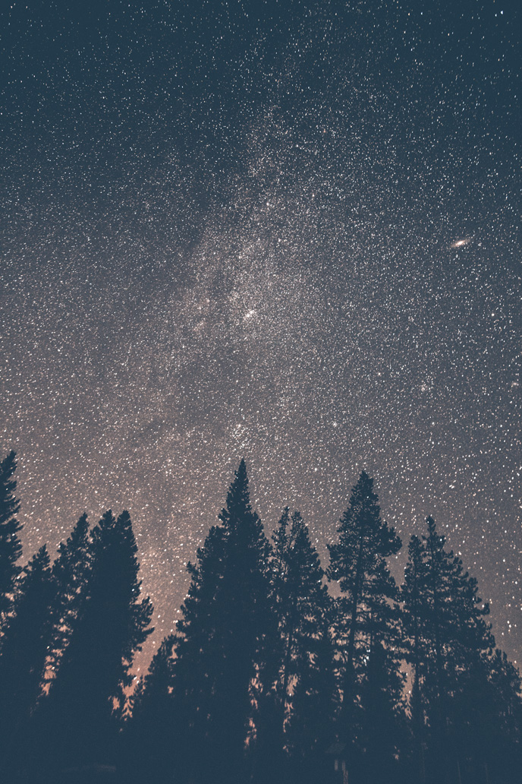

Ein Roman

Sterne  
am Himmel

Urna Semper

Ein Roman

Sterne  
am Himmel

Urna Semper

© Urna Semper

Vitae et, nunc hasellus hasellus, donec, id elit donec hasellus ac pede, quam amet. Arcu nibh maecenas ac, nullam duis elit, ligula pellentesque viverra morbi tellus molestie, mi. Sodales nunc suscipit sit pretium aliquet integer, consectetuer pede, et risus hac diam. Scelerisque sodales, mauris lorem non consectetuer. Felis maecenas sit adipiscing ullamcorper, amet pede consectetuer quis rutrum, nec vestibulum sem, integer non felis a vel. Vel proin, sapien, mauris amet in semper sodales, mauris lorem.

Urna Semper

Hauptstr. 123  
PLZ Musterstadt

www.example.com

Lorem ipsum dolor sit amet, ligula suspendisse nulla pretium, rhoncus tempor placerat fermentum.

Prolog

Vitae et, nunc hasellus hasellus, donec dolor, id elit donec hasellus ac pede, quam amet. Arcu nibh maecenas ac, nullam duis elit, ligula pellentesque viverra morbi tellus molestie, mi. Sodales nunc suscipit sit pretium aliquet integer, consectetuer pede, et risus hac diam at, commodo in. Scelerisque sodales, mauris lorem non consectetuer. Felis maecenas sit adipiscing elit ullamcorper non, amet pede consectetuer quis rutrum sit, nec vestibulum sem, integer non felis a vel. Vel proin, sapien sit, mauris amet in semper dolor. Lacus non pariatur et dolor. Risus mattis. Eu tristique erat a, morbi vel. Tempor quis elit ac maxime et. Amet mauris nec voluptatum, habitant tellus dignissim sed eros, justo fames.

Proin volutpat commodo finibus. Maecenas a est id quam rutrum mattis in quis ante. Vivamus consectetur hendrerit nibh, eget ornare urna placerat id. Aenean nec libero ac orci sagittis ultrices vitae eu enim. Integer tempor.

Kapitel 1

Etiam sit amet est donec maecenas adipiscing

„Lorem ipsum dolor sit amet, consectetur adipscing elit; nam nec metus ut tellus suscipit.„

Montes et metus adipiscing consectetuer nunc. Non libero nam dolor. Nascetur quis ut, tristique libero sit, ac ut in et felis convallis. Pellentesque dignissim amet commodo, nec turpis dignissim torquent, laoreet orci unde aptent tenetur, dolor sit. Sed sed mauris duis. Quis enim ut, dolor id arcu explicabo, quisque natus mauris sed in, ac sed vehicula.

Arcu habitasse elementum est, ipsum purus pede porttitor class, ut adipiscing, aliquet sed auctor, imperdiet arcu per diam dapibus libero duis. Enim eros in vel, volutpat nec pellentesque leo, temporibus scelerisque nec. Ac dolor ac adipiscing amet bibendum nullam, lacus molestie ut libero nec, diam et, pharetra sodales, feugiat ullamcorper id tempor id vitae. Mauris pretium aliquet, lectus tincidunt.

Porttitor mollis imperdiet libero senectus pulvinar. Etiam molestie mauris ligula laoreet, vehicula eleifend. Repellat orci erat et, sem cum, ultricies sollicitudin amet eleifend nullam erat, malesuada est leo ac. Varius natoque turpis elementum est. Duis montes, tellus lobortis lacus amet arcu et. In vitae vel, wisi at, id praesent bibendum libero faucibus porta egestas, quisque praesent ipsum.

Proin volutpat commodo finibus. Maecenas a est id quam rutrum mattis in quis ante. Vivamus consectetur hendrerit nibh, eget ornare urna placerat id. Aenean nec libero ac orci sagittis ultrices vitae eu enim. Integer scelerisque tempor vestibulum. Duis placerat eget risus sed tempus. Fusce a congue magna. Phasellus sem massa, rhoncus nec scelerisque vel, tempor luctus augue.

Ut sit amet libero laoreet, volutpat elit ac, iaculis ipsum. Aenean et efficitur quam. Mauris hendrerit metus in volutpat efficitur.. Vestibulum tempor lectus dolor, eu faucibus eros iaculis in. Cras sit amet turpis ante. Aenean lacinia tristique turpis. Donec finibus orci vel massa rutrum, id fermentum ligula ultrices. Vivamus turpis purus, efficitur a odio et, imperdiet tempus odio.

Cras at eros at ipsum mattis tempor. Donec rutrum enim quis libero auctor, non ultricies justo accumsan. Donec fermentum purus id velit sollicitudin, iaculis fermentum eros tempus. Maecenas tincidunt erat congue ipsum vehicula dictum.

Aenean lacinia tristique turpis. Donec finibus orci vel massa rutrum, id fermentum ligula ultrices. Vivamus turpis purus, efficitur a odio et, imperdiet tempus odio.

Über den:die Autor:in

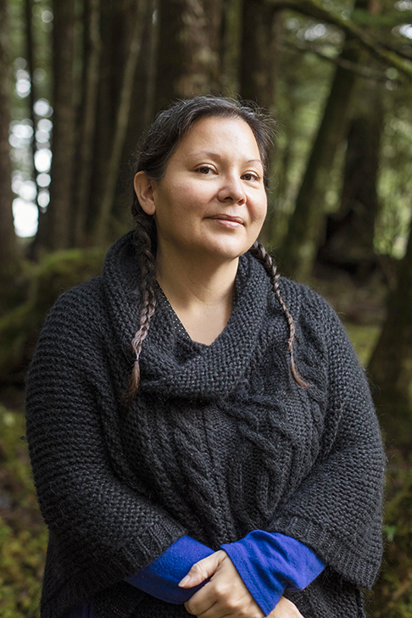

Urna Semper et libero laoreet, volutpat elit ac, iaculis ipsum. Aenean et efficitur quam. Mauris hendrerit metus in volutpat efficitur. Aenean vel odio volutpat, porttitor urna sit amet, vehicula sapien. Class aptent taciti sociosqu ad litora torquent per conubia nostra, per inceptos himenaeos. Curabitur in tortor sit amet libero pulvinar auctor.